2010
V úterý 1. června 2010 probíhalo v dětském oddělení hravé dopoledne určené pro žáky ZŠ. Přišly všechny první třídy a postupně se zde vystřídalo kolem 85 dětí, pro které byly připraveny různé hry a úkoly a samozřejmě také odměny. Doufám, že se všem zúčastněným akce líbila. Jak vše probíhalo se můžete podívat v sekci FOTOGRAFIE.
Ve středu 2. června 2010 jsme s oslavou dne dětí pokračovali a to s dětmi z družiny při ZŠ v Přešticích a také s našimi malými čtenáři. Pro všechny děti (cca 60 dětí) byly připraveny úkoly a samozřejmě také sladké odměny.
V pátek 8. října 2010 jsme v MK v Přešticích přivítali spisovatelku 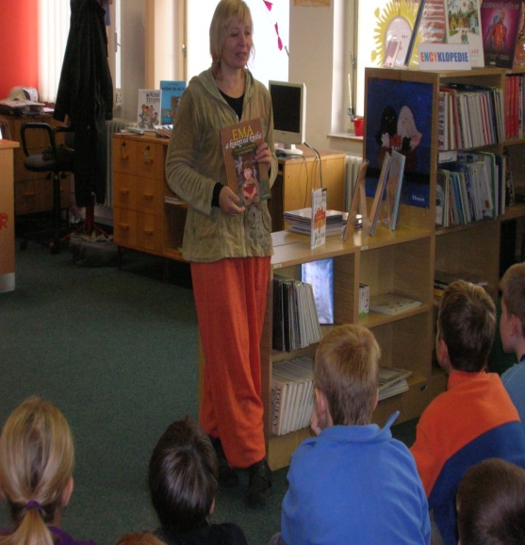Petru Braunovou, která poutavým vyprávěním dětem představila knihu Ema a kouzelná kniha. Také dětem vysvětlila jak kniha vzniká, jak vypadá spolupráce autora a ilustrátora, korektora a nakladatelství. Myslíme, že paní Petra dokázala děti velmi zaujmout a nadchla je pro svoji knihu. Mnohé z dětí, využily nabídky a objednaly si knihu včetně věnování od autorky. Fotografie z besedy si můžete prohlédnout v galerii.
V sobotu 27. listopadu 2010 jsme v MK v Přešicích pořádali akci Den pro dětskou 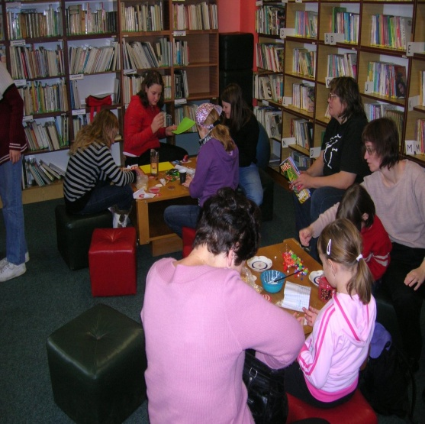knihu, jejímž cílem je, každoročně upoutat pozornost dětských čtenářů. I letos jsme připravili bohatý program, jehož součástí byla např. vánoční dílna, kde nám paní M. Soukupová předvedla ukázky výroby vánočních ozdob. I děti sami si mohly vánoční ozdobu vyrobit a odnést domů. Děti také soutěžily v kvízech a testech a zručnosti.
Hlavní bodem programu bylo slavnostní vyhlášení výsledků podzimní malířské soutěže. Děti nám přinesly mnoho krásných obrázků pohádkových postav a tak porota ve složení paní uč. Bošková, Mgr. Dana Hanušová a M. Hrubá, měla nelehký úkol zvolit ty nej obrázky. Vítězové byli odměněni, všechny obrázky vystaveny (některé jsou stále vystaveny v prostorách knihovny).
Doufáme, že si všichni sobotní dopoledne užili a dětem děkujeme za účast v soutěži. Další soutěže budou následovat, tak neváhejte a zapojte se.

